EB1 de Vila Nova de Cerveira
- 4º Ano -
Nome: __________________________________________________
Data: ___________________________________________________

1. Assinala com X o nome da classe das palavras que atribuem uma qualidade ou um estado aos nomes:

 | nomes |  | verbos |  | adjectivos |  | pronomes |  | numerais

2. Nas frases seguintes substitui os adjectivos por outros de sentido equivalente.

O avião é um meio de transporte muito veloz. ______________________________________
Os marinheiros portugueses eram audaciosos. _____________________________________
A Bela Adormecida acordou feliz. ________________________________________________
Camões foi um escritor que ficou célebre. _________________________________________

3. Coloca, no texto, os adjectivos: maravilhosos, deserta, grande, alta.

Era uma praia muito ________________________ e quase ______________________, onde havia rochedos ______________________. Mas durante a maré ____________________ os rochedos estavam cobertos de água.
Sophia de Mello Breyner, A menina do Mar

4. Escolhe um (uma) colega da turma e usa adjectivos para falar dele (dela).

● gentil ● simpático ● bonito(a) ● atencioso(a) ● corajoso ● estudioso ● pontual ● divertido(a)

____________________________________________________________________________________________________________________________________________________________________________________________________________________________________________________________________________________________________________
______________________________________________________________________________________________________________________________________________________

5. Sublinha os adjectivos que encontrares neste texto.

Platero é pequeno, peludo, suave. Tão macio que dir-se-ia todo de algodão, que não tem ossos. (…) É terno e mimoso como um menino, como uma menina… mas forte e seco como de pedra.

Juan Ramón Jiménez, Platero e Eu

6. Assinala a frase em que o adjectivo está no grau superlativo.
Esta história é divertida.
Esta história é mais divertida do que eu pensava.
Esta história é tão divertida como a outra.
Esta história é divertidíssima.

7. Completa as frases com adjectivos qualificativos no grau normal.

“O João é um menino ___________________________. No dia do seu aniversário, o pai ofereceu-lhe uma bicicleta _________________________, a mãe um ramo de cravos ____________ e a irmã um livro com histórias e desenhos _______________________.”

8. Completa o quadro.

Grau Normal | Grau Comparativo de
Grau Normal | Igualdade | Superioridade | Inferioridade
Belo
Corajoso
Alto
Estudioso
Feliz
Grande
Antigo
mau
bom

9. Liga correctamente as frases.
Frases |  |  |  | Grau dos adjectivos
O meu prédio é mais alto do que o teu. | ● |  | ● | Comparativo de igualdade
A Ana é tão simpática como a irmã. | ● |  | ● | Comparativo de inferioridade
A Isabel é menos elegante do que a Ana. | ● |  | ● | Comparativo de superioridade

10. Observa a gravura e lê a legenda que a acompanha:
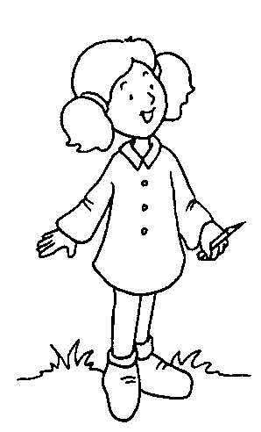 |  | 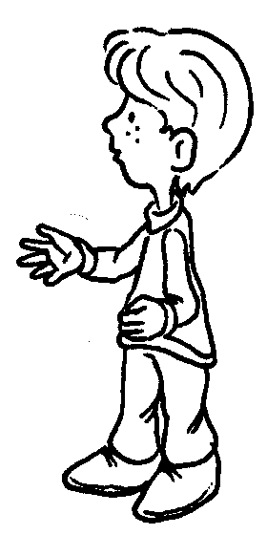 |  | 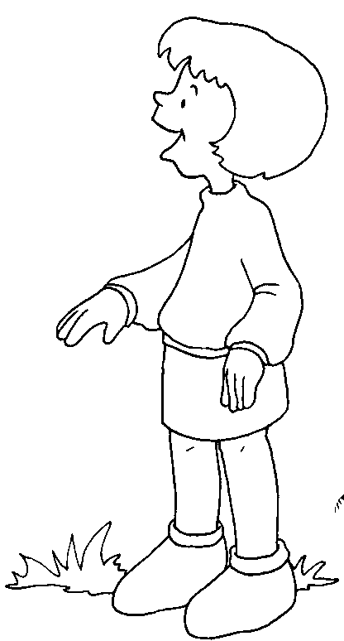 |  | 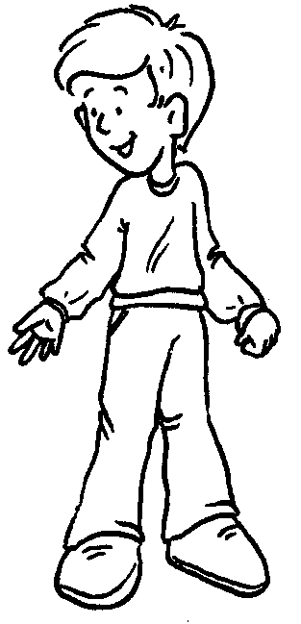
Teresa |  | Luís |  | Rosa |  | Rui

O Luís é baixo.
10.1. Identifica o adjectivo existente na frase “O Luís é baixo”.
_________________________________________________________________________
10.2. Usando esse adjectivo e de acordo com as gravuras, completa as frases destacadas e indica o grau em que foi colocado o adjectivo:

Frases | Grau do adjectivo
A Teresa é ______________________ do que o Luís. | _______________________________
A Rosa é _______________________ do que o Luís. | _______________________________
A Teresa é ________________________ de todos. | _______________________________
A Teresa é ___________________________ baixa. | _______________________________
O Rui é _____________________________ de todos. | _______________________________

11. Completa o quadro.
Normal | Grau Superlativo
Normal | Relativo de superioridade | Relativo de inferioridade | Absoluto analítico | Absoluto sintético
ágil
fraco
gordo
inteligente
magro

12. Lê as frases.
12.1. Rodeia os adjectivos qualificativos.

a) O Tareco é um gato brincalhão.
b) O Pirata é tão brincalhão como o Tareco.
c) O Tareco é mais brincalhão do que o Farrusco.
d) O Farrusco é menos brincalhão do que o Tareco.
e) O cão do André é pequeno.
f) O cão é pequeníssimo.
g) O cão é o mais pequeno.

12.2. Escreve o grau em que se encontra cada um dos adjectivos qualificativos.

a) | ►
b) | ►
c) | ►
d) | ►
e) | ►
f) | ►
g) | ►

